Cuento de Rapunzel
Google Classroom
Cuento de los hermanos Grimm
© Versión escrita por Paola Artmann
Audio de texto a voz para una lectura asistida
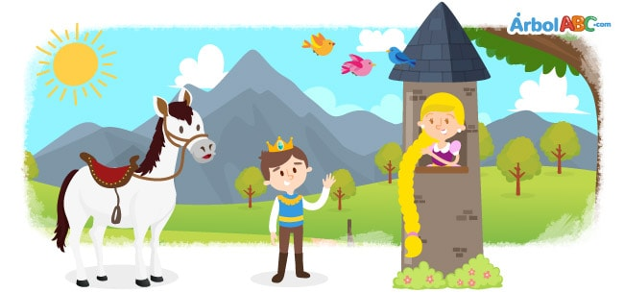
Había una vez una pareja que por mucho tiempo deseaba tener un bebé, hasta que por fin ese deseo se hizo realidad. A través de la ventana trasera de la pequeña casa donde vivían, podían ver un espléndido jardín que estaba lleno de las más bellas plantas y las más suculentas frutas y vegetales. El jardín estaba rodeado por un alto muro, y nadie se atrevía a entrar a él, porque pertenecía a una bruja muy malvada.
Un día, la mujer se asomó a la ventana y vio en el jardín un huerto de espinacas frescas y verdes. Tanto era su anhelo de probarlas que se enfermó gravemente.
El hombre, muy preocupado por la salud de su esposa, decidió tomar el riesgo de entrar al jardín de la bruja. De manera que, en la noche trepó el alto muro que separaba el jardín, rápidamente desenterró un puñado de espinacas y se lo llevó a su mujer. Ella inmediatamente preparó una ensalada, la cual se deleitó en comer.
Las espinacas eran tan deliciosas, que al día siguiente su deseo se hizo aún más grande. Nuevamente, el hombre quiso complacerla y se dispuso a trepar el muro. Pero tan pronto había desenterrado el puñado de espinacas, para su horror, vio a la bruja parada frente a él:
—¿Cómo puedes atreverte a entrar a mi jardín y como un ladrón llevarte mis espinacas? Te juro que pagarás por esto —dijo la bruja con un tono muy amenazante.
—Le ofrezco mis disculpas —respondió el hombre con voz temblorosa—, hice esto por necesidad. Mi esposa está embarazada y al ver sus espinacas sintió un anhelo que se apoderó de ella, desde ese entonces ha estado muy enferma.
La ira de la bruja disminuyó un poco, y dijo:
—Si las cosas son como dices, te permitiré tomar todas las espinacas que quieras, estas salvarán la vida de tu esposa, pero bajo una condición: me tienes que dar el hijo que tu esposa va a tener. Yo seré su madre, conmigo será feliz y nunca le faltará nada.
El pobre hombre estaba tan aterrorizado que no tuvo más remedio que aceptar. Tan pronto la esposa dio a luz, la bruja se llevó a la niña y la llamó Rapunzel.
Rapunzel se convirtió en la niña más hermosa bajo el sol. Cuando tenía doce años, la bruja la encerró en una torre en medio de un espeso bosque. La torre no tenía escaleras ni puertas, solo una pequeña ventana en lo alto. Cada vez que la bruja quería subir a la torre, se paraba bajo la ventana y gritaba:
—¡Rapunzel, Rapunzel, deja tu trenza caer!
La niña dejaba caer por la ventana su larga trenza dorada y la bruja subía la torre.
Muchos años después, el hijo del rey estaba cabalgando por el bosque. Al acercarse a la torre, escuchó una canción tan hermosa que lo hizo detenerse. Era Rapunzel, que estaba pasando el tiempo cantando con su dulce y hermosa voz. El príncipe quiso alcanzarla, y buscó una puerta en la torre, pero no encontró alguna.
Entonces, cabalgó al palacio. Sin embargo, la canción le había llegado tan profundo al corazón, que siguió regresando al bosque todos los días para escucharla.
Un día, mientras estaba escondido detrás de un árbol, vio a la bruja acercarse y la escuchó decir:
—¡Rapunzel, Rapunzel, deja tu trenza caer!
Sabiendo cómo subir la torre, el príncipe regresó en la noche y gritó:
—¡Rapunzel, Rapunzel, deja tu trenza caer!
Rapunzel dejó caer su trenza pensando que era la malvada bruja y el príncipe subió.
Al principio Rapunzel se asustó, pero el príncipe le explicó que la había escuchado cantar y que su hermosa voz le había robado el corazón.
Rapunzel perdió el miedo y cuando él le preguntó si lo tomaría como esposo, ella aceptó feliz.
Los dos pensaron que la mejor manera para que Rapunzel escapara de la torre, sería que el príncipe le trajera un hilo de seda todos los días y que ella lo tejiera en una escalera para luego descenderla.
Pero un día, mientras Rapunzel estaba tejiendo la escalera, la bruja vino a visitarla y gritó:
—¡Rapunzel, Rapunzel, deja tu trenza caer!
Cuando la bruja malvada entró en la habitación de Rapunzel, vio la escalera y se enojó muchísimo:
—¡Me has traicionado! —dijo furiosa.
Sin decir más, la malvada bruja tomó un par de tijeras y cortó el hermoso cabello de Rapunzel. Al día siguiente, cuando el Príncipe llegó con más hilo de seda, la bruja lo engañó arrojándole la trenza por la ventana para que él subiera. Al entrar a la torre, no vio a su querida Rapunzel sino a la bruja.
—Nunca volverás a ver a tu Rapunzel— dijo la bruja en medio de carcajadas.
El príncipe estaba tan desesperado por encontrar a Rapunzel que, sin pensarlo, saltó de la torre y cayó sobre unas espinas que lo dejaron ciego.
Durante muchos años, vagó por el bosque hasta que tropezó con un hermoso lago. Allí escuchó un canto que reconoció al instante… ¡era la voz de su queria Rapunzel! Cuando Rapunzel vio al príncipe, se abalanzó sobre él llorando. Sus lágrimas se posaron sobre los ojos del príncipe y pudo él volver a ver. Rapunzel y el príncipe se casaron y fueron felices para siempre.

